ATSHA204

Giả sử khi bạn làm sản phẩm sử dụng VĐK và bạn không muốn bao công sức bạn bỏ ra người khác có thể copy dễ dàng và làm ra sản phẩm như y như của bạn. Tất nhiên trong trường hợp như thế bạn hoàn toàn có thể giữ nội dung file HEX khi nạp cho VĐK, sau khi bạn nạp xong thì lock lại, người khác cũng không đọc ra được. Tuy nhiên các VĐK hiện nay hầu như đều được nạp sau khi đã hàn xong tất cả các linh kiện trên PCB. Bạn không muốn mất công đi nạp từng mạch rồi sau đó ngồi test mạch xem có chạy đúng không… tất cả công việc của bạn là tập trung vào thiết kế sau đó giao cho người khác hoàn thiện nốt các phần như hàn linh kiện, test mạch và kể cả phần nạp code cho VĐK. Vậy trong trường hợp này làm thế nào để vừa có thể bảo mật được chương trình của bạn không bị sao chép, vừa bạn chỉ tập trung vào thiết kế và giao các công việc còn lại cho người khác làm?
Ở đây mình xin giới thiệu cách mà mình chọn và đang dùng. Đó là sử dụng IC chuyên dụng ATSHA204. ATSHA204 hoạt động như thế nào và bảo vệ chống sao chép như thế nào?
Đây là IC chuyên dụng của hãng Atmel, có nhiều chế độ hoạt động khác nhau, sử dụng thuật toán băm SHA256 đảm bảo không giải mã được. Ở đây mình dùng IC này như một khóa cứng. Khi chương trình trên VĐK hoạt động sẽ kiểm tra xem có tồn tại con ATSHA204 với nội dung đúng như nội dung mình đã nạp vào không: Nếu đúng thì coi như hợp lệ và thực thi bình thường, nếu không hợp lệ thì sẽ không thực thi nữa…
Trước tiên cùng tìm hiểu qua một chút về IC này. Nó chứa 512 Byte dữ liệu được chia thành 16 Zone, 88 byte config và 64 byte OTP. Trong file BIN mẫu chúng được bố trí như sau:
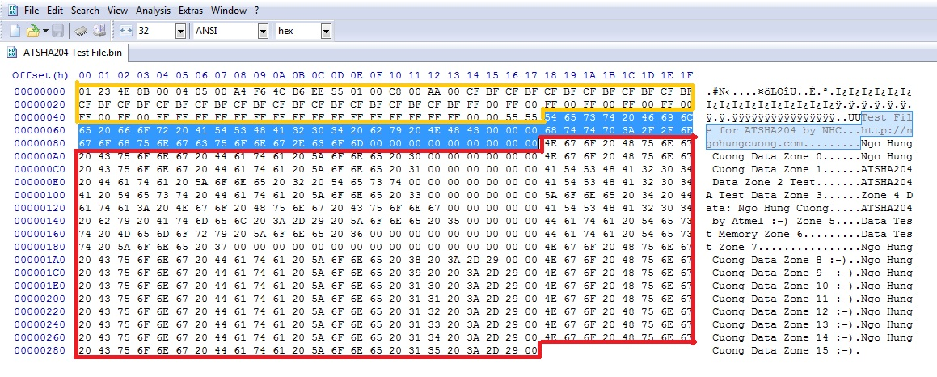
- Phần màu vàng là 88 byte Config. Nó quy định các chế độ làm việc của từng vùng data, đơn giản có thể giữ nguyên và không cần sửa đổi. Hiện tại đang cấu hình cho tất cả các vùng có thể sử dụng ở mọi chế độ làm việc.
- Phần màu xanh là 64 byte OTP có thể sửa tùy ý. Phần này có thể đọc ra ở dưới dạng dữ liệu không mã hóa,…
- Phần màu đỏ là 512 Byte data được chia thành 16 Zone, mỗi Zone là 32 Byte. Người thiết kế chủ yếu sử dụng phần này, nó sẽ chứa dữ liệu dùng để kiểm tra.
Cụ thể về từng vùng thì các bạn có thể đọc trong datasheet của nó nhé ☺.

Trong ví dụ của mình thì mình sẽ dùng Zone đầu tiên (Zone 0 để kiểm tra). Sơ đồ như sau:

- Sử dụng lệnh NONCE tạo TempKey:

VĐK sinh ra 20 byte ngẫu nhiên gửi cho ATSHA204, ATSHA204 cũng sinh ra 32 byte ngẫu nhiên và gửi lại cho VĐK. VĐK sử dụng 32 byte ngẫu nhiên do ATSHA204 trả về để tính toán TempKey
TempKey được tính bằng hàm băm SHA256 của
+ 32 Byte Random được từ ATSHA204
+ 20 Byte Random gửi từ VĐK
+ 01 Byte mã lệnh: 0x16
+ 01 Byte Mode: 0x00
+ 01 Byte: 0x00

- Sử dụng lệnh MAC để tính toán đối với Zone 0: ATSHA204 sẽ trả về kết quả là giá trị hàm băm SHA256 của:
+ 32 Byte chứa trong Zone 0.
+ 32 Byte TempKey tính được ở trên.
+ 01 Byte mã lệnh: 0x08
+ 01 Byte Mode: 0x01
+ 02 Byte chỉ địa chỉ của Zone: 0x00 và 0x00
+ 11 Byte: 0x00
+ 01 Byte: 0xEE
+ 04 Byte: 0x00
+ 02 Byte: 0x01 và 0x23
+ 02 Byte: 0x00
Dựa vào giá trị đọc được ở bước 2 có giống giá trị tính toán được không mà ta kết luận xem có tồn tại con ATSHA204 của người thiết kế hay không mà cho phép chương trình thực thi hay không.

- Tại sao không thể giả mạo được giá trị đọc ở bước 2:
+ Bản thân thuật toán SHA256 sẽ cho ra 2 giá trị hoàn toàn khác nhau khi dữ liệu đầu vào khác nhau dù rất nhỏ (chỉ 1 bit).
+ Ở bước thứ nhất tính TempKey ta sử dụng 20 byte ngẫu nhiên và ATSHA204 sinh ra 32 byte ngẫu nhiên nên TempKey mỗi lần sử dụng là ngẫu nhiên, cho dù có giả mạo 32 byte ngẫu nhiên từ ATSHA204 cũng không giả mạo được TempKey do sự xuất hiện của 20 Byte ngẫu nhiên được gửi từ VĐK khi tính toán TempKey.
+ Ở bước thứ 2 giá trị trả về là kết quả băm SHA256 trong đó có TempKey được tính toán ở trên và 32 Byte dữ liệu chứa trong Zone 0 của ATSHA204 vì vậy không thể giả mạo kết quả.
Chỉ có ATSHA204 chứa dữ liệu hợp lệ mới có thể trả về kết quả giống như kết quả tính toán của VĐK và chương trình mới được thực thi./.

